Муниципальное автономное учреждение дополнительного образования
Центр детского творчества пгт. Верхние Серги
623070 Свердловская область, пгт. Верхние Серги, ул. Володарского, 8А, тел. (34398) 2-42-68

Утверждаю
Приказом директора МАУДОЦДТ
пгт.Верхние Серги
№ 19/1-ОД от «01» октября 2020г.
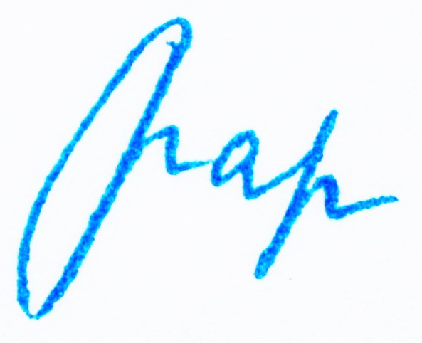Е.В.Каргапольцева

Расписание занятий
на 2020-2021 учебный год
по платным образовательным услугам
Объединение «Хореография-1»
ФИО  педагога | год обучения  группы | понедельник | вторник | среда | четверг | пятница
Малыгина  Наталья  Геннадьевна | 1 год обучения  Радуга | 16.15-16.55 |  |  | 16.15-16.55

Объединение «Хореография-2»
ФИО  педагога | год обучения  группы | понедельник | вторник | среда | четверг | пятница
Давыдова Татьяна Борисовна | 1 год обучения |  | 16.15 – 16.45 |  | 16.15 -16.45
Муниципальное автономное учреждение дополнительного образования
Центр детского творчества пгт. Верхние Серги
623070 Свердловская область, пгт. Верхние Серги, ул. Володарского, 8А, тел. (34398) 2-42-68
Утверждаю
Приказом директора МАУДОЦДТ
пгт.Верхние Серги
№ 19/1-ОД от «01» октября 2020г.
Е.В.Каргапольцева
Расписание занятий
на 2020-2021 учебный год
по платным образовательным услугам
Объединение «Школа развития»
ФИО  педагогов | год обучения  группы | понедельник | вторник | среда | четверг | пятница
Прохорова И.М. Акименко С.А.  Стрелова Н.А.  Бабкина В.В.  Шершнева С.В. | 1 год обучения | 17.00-17.30  17.40-18.10  18.20-18.50 |  | 17.00-17.30  17.40-18.10  18.20-18.50
 | 2 год обучения |  | 17.00-17.30  17.40-18.10  18.20-18.50 |  | 17.00-17.30  17.40-18.10  18.20-18.50

Объединение «УМКА»
ФИО  педагогов | год обучения  группы | понедельник | вторник | среда | четверг | пятница
Бабкина Вера  Викторовна | 1 год обучения |  | 18.00-18.35 |  | 18.30-19.05

